Manual d’Instal·lació de Interdoc
Intercanvi de documents per referència
Guia d’instal·lació

Historial de versions 3
1. Introducció 4
1.1. Requeriments 4
2. Obtenir producte 4
3. Entorn de desenvolupament 4
3.1. Compilació del producte 5
3.1.1. Compilació manual 5
▪ Perfils de Compilació 5
3.1.2. Compilació automàtica 5
4. Configuració 6
4.1. Base de Dades 6
4.1.1. DataSource per Oracle 6
4.1.2. DataSource per PostgreSQL 7
4.2. Definició dels fitxers de propietats a JBoss 9
4.2.1. Propietats generals: fitxer interdoc.properties 9
4.2.2. Propietats de sistema: fitxer interdoc.system.properties 11
4.2.3. Vincular els fitxers de propietats al servidor Jboss 12
... 13
5. Autenticació i Autorització 13
5.1.1. Instal·lació i configuració d’un Servidor KeyCloak 13
5.1.2. Configuració del connector amb el JBoss 20
6. Exemple Creació Base de dades en PostgreSQL 21
6.1. Connexió a postgreSQL 21
6.2. Creació del rol 21
6.3. Creació base de dades 21
6.4. Creació esquema i inserció de dades 21

- Historial de versions
Data | Versió | Descripció | Autor
02/11/23 | 1.0 | Primera versió | Juan Antonio García

- Introducció
Aquest manual inclou totes les passes que s’han de realitzar per posar en marxa una instancia del producte Interdoc sobre un servidor JBOSS 7 i un sistema gestor de base de dades.
  - Requeriments

A continuació descriurem amb més detall les característiques de la instal·lació:

- Com a sistema operatiu, emprarem una distribució Linux (Ubuntu) i les comandes que es mostren són per aquest sistema.

- Utilitzarem una base de dades PostgreSQL com a sistema de base de dades, encara que es poden fer algunes referències a altres sistemes com Oracle.

- L’autenticació i autorització es realitza a través del sistema Keycloack.

- Obtenir producte

El primer pas es descarregar tot el codi font del repositori GIT del projecte. Per això, hem d’executar la següent comanda dins la carpeta on volem descarregar el projecte:
Git clone https://github.com/GovernIB/interdoc.git

O bé descarregar el codi en format ZIP de la darrera release i descomprimir-ho al nostre directori $HOME/interdoc
https://github.com/GovernIB/interdoc/releases

- Entorn de desenvolupament

Per crear un entorn de servidor de desenvolupament es pot llegir el document «(CAT) Estàndards Guia de configuració entorn desenvolupament.pdf» que es troba en el repositori de ProjecteBase dins del directori de documentació (https://github.com/GovernIB/projectebase)

Una vegada tenim configurat l'entorn de desenvolupament, podem procedir a realitzar les següents tasques de configuració.
  - Compilació del producte
Per a compilar el producte, tenim dues opcions:
    - Compilació manual

Hem d’obrir un terminal i hem d’executar la següent comanda dintre del directori arrel:
mvn clean install
L'aplicació generada queda empaquetada en un EAR dintre del directori interdoc-ear/target/interdoc.ear.
Moure el fitxer EAR dintre del directori de «deployments» del servidor JBOSS per a desplegar l’aplicació.
    - Perfils de Compilació
CAIB: si a la comanda anterior se li afegix -Pcaib llavors es genera un ear per l’entorn de CAIB.

    - Compilació automàtica

S’ha de definir la variable d'entorn INTERDOC_DEPLOY_DIR que apuntarà a la ruta de deployments del JBOSS ($JBOSS/standalone/deployments/). Aquesta variable d'entorn es opcional.
Llavors podrem executar un script que conté la configuració bàsica i que a més ja fa la còpia de l'ear a Jboss:
$ ./compile.sh

Nota: haurem de tenir instal·lat Maven 3.6.3 per descarregar totes les dependències del projecte.
Els paràmetres que es poden passar al «compile.sh/.bat» són els següents:
- revisionnumber: afegeix informació de la revisió GIT en les dades del producte que després són mostrades al peu del Back

- Configuració
El fitxer de configuració de Jboss, es diu standalone.xml i el trobarem a la ruta: $/JBOSS/standalone/configuration/standalone.xml. Aquest és el fitxer que modificarem a continuació a on configurarem tant els accesos a la BD com les propietats necessàries que necessita la nostra aplicació.
  - Base de Dades
S’explicarà per als sistemes gestor de BD d’Oracle i PostgreSQL
    - DataSource per Oracle
Hi ha dues opcions encara que la primera és la opció recomanada segons els estàndards de base de dades.
- Opció 1: crear un fitxer XML independent (anomenat interdoc-oracle-ds.xml) al directori JBOSS_HOME\standalone\deployments per a cada aplicació i afegir-hi el següent contingut:

<?xml version="1.0" encoding="UTF-8"?>
<datasources xmlns:xsi="http://www.w3.org/2001/XMLSchema-instance"
xmlns="http://www.ironjacamar.org/doc/schema"
xsi:schemaLocation="http://www.ironjacamar.org/doc/schema
http://www.ironjacamar.org/doc/schema/datasources_1_2.xsd">
<datasource jndi-name="java:jboss/datasources/interdocDS" pool-name="interdocDS" enabled="true" use-java-context="true">
<connection-url>jdbc:oracle:thin://host:1523/interdoc</connection-url>
<driver>oracle</driver>
<security>
<user-name>interdoc</user-name>
<password>interdoc</password>
</security>
<new-connection-sql>
BEGIN
EXECUTE IMMEDIATE 'ALTER SESSION SET CURRENT_SCHEMA = INTERDOC';
END;
</new-connection-sql>
</datasource>
</datasources>

- Opció 2: S’ha de inserir aquest datasource al fitxer de configuració standalone.xml. S’ha de personalitzat, modificant els paràmetres que estan en negreta amb les vostres dades.

<datasource jndi-name="java:jboss/datasources/interdocDS" pool-name="interdocDS" enabled="true" use-java-context="true">
<connection-url>jdbc:oracle:thin://host:1523/interdoc</connection-url>
<driver>oracle</driver>
<security>
<user-name>interdoc</user-name>
<password>interdoc</password>
</security>
<new-connection-sql>
BEGIN
EXECUTE IMMEDIATE 'ALTER SESSION SET CURRENT_SCHEMA = interdoc';
END;
</new-connection-sql>
</datasource>

    - DataSource per PostgreSQL
Hi ha dues opcions encara que la primera és la opció recomanada segons els estàndards de base de dades.
- Opció 1: crear un fitxer XML independent (anomenat interdoc-postgresql-ds.xml) al directori JBOSS_HOME\standalone\deployments per a cada aplicació i afegir-hi el següent contingut:
Per un datasource de tipus PostgreSQL el contingut seria el següent:
<?xml version="1.0" encoding="UTF-8"?>
<datasources xmlns:xsi="http://www.w3.org/2001/XMLSchema-instance"
xmlns="http://www.ironjacamar.org/doc/schema"
xsi:schemaLocation="http://www.ironjacamar.org/doc/schema
http://www.ironjacamar.org/doc/schema/datasources_1_2.xsd">
<datasource jndi-name="java:jboss/datasources/interdocDS" pool-name="interdocDS" enabled="true" use-java-context="true">
<connection-url>jdbc:postgresql://localhost:5432/interdoc</connection-url>
<driver>postgresql</driver>
<security>
<user-name>interdoc</user-name>
<password>interdoc</password>
</security>
</datasource>
</datasources>

- Opció 2: S’ha de inserir aquest datasource al fitxer de configuració standalone.xml. S’ha de personalitzat, modificant els paràmetres que están en negreta amb les vostres dades.

<datasource jndi-name="java:jboss/datasources/interdocDS" pool-name="interdocDS" enabled="true" use-java-context="true">
<connection-url>jdbc:postgresql://localhost:5432/interdoc</connection-url>
<driver>postgresql</driver>
<security>
<user-name>interdoc</user-name>
<password>interdoc</password>
</security>
</datasource>

  - Definició dels fitxers de propietats a JBoss
Els estandars de la CAIB diuen que s'han de crear dos fitxers de propietats de la seguent forma:
- interdoc.properties: contendrà les propietats internes de l'aplicació.
- interdoc.system.properties: contendrà les propietats configurables per part de la CAIB que són sensibles a ser vistes de tipus urls, usuaris, passwords. Aquestes propietats són opcionals.

Com ja hem introduit abans, el fitxer interdoc.properties serveix per definir la configuració del projecte Interdoc. Podem trobar una plantilla d'aquest fitxer a la següent ubicació: $HOME/interdoc/scripts/config/interdoc.properties i també el interdoc.system.properties

Hauríem de tenir una cópia dels 2 fitxers dintre del directori de deployments del nostre Jboss. ($JBOSS/standalone/deployments/). Si no és el cas, haurem de fer una còpia i personalitzar-ho amb els valors del nostre projecte.

A la taula següent teniu les característiques i els valors que pot prendre.
    - Propietats generals: fitxer interdoc.properties

Arxiu de propietats de Interdoc a configurar dins el servidor JBoss. Aquest fitxer ha d’estar al mateix directori on es troba el fitxer interdoc.ear. En cas de que el JBoss agafi les aplicacions a desplegar del directori per defecte, aquest fitxer s’hauria de trobar a:
“$JBOSS_HOME\standalone\deployments”
A la taula següent teniu les característiques i els valors que pot prendre.

Nom | Descripció
es.caib.interdoc.iscaib | Propietat que indica als projectes que activin les característiques especials requerides en l'entorn de la CAIB (Govern Balear) si val «true». Si no estam dins l'entorn CAIB, llavors ha de valer «false».
es.caib.interdoc.defaultlanguage | Idioma per defecte. Valors possibles poden ser: “ca” per català i “es” per castellà. Per defecte apareix català.
es.caib.interdoc.development | Propietat que fa que es mostrin per pantalla o per log més informació de la requerida. Valors possibles són «true» o «false».
es.caib.carpeta.hibernate.* | Propietats de Configuració Hibernate: Estableix les propietats de configuració de Hibernate. Les dues propietats més importants són:  - es.caib.carpeta.hibernate.dialect  - es.caib.carpeta.hibernate.query.substitutions  A PostgreSQL, la propietat de substitutions no es definirà però en Oracle aquesta ha de valer “true 1, false 0” ja que s'ha de realitzar el mapeig de booleans a sencers ja que aquest SGBD no suporta booleans.
es.caib.interdoc.csvQueryDocumentTest | Booleà creat per fer proves en el servei de CsvQueryDocumentWs. Si val true, es retorna el fitxer indicat a la ruta del paràmetre «csvQueryDocumentTestFile».
es.caib.interdoc.csvQueryDocumentTestFile | Ruta del fitxer PDF que es retorna si el mode test està activat al servei SOAP CsvQueryDocumentWs.
es.caib.interdoc.basewsurl | URL Base del host on es troba el servei SOAP de Descarregar Document. Aquest host és el que es mostra a la resposta XML de ObtenerReferencia. Ex: https://dev.caib.es/
es.caib.interdoc.csvquerydocumentws | Ruta relativa del servei de Descarregar Document. Ex: /interdocapi/interna/protected/CSVQueryDocumentWsService/CSVQueryDocumentWs
es.caib.interdoc.scheduler.starttime | Hora d’inici de les tasques automàtiques d’enregistrament nocturn (0-24)
es.caib.interdoc.scheduler.endtime | Hora de fi de tasques automàtiques d’enregistrament nocturn (0-24)
es.caib.interdoc.scheduler.frequency | Freqüencial en minuts de les tasques d’enregistrament. Recomanat mínim 5 minuts per evitar col·lisions en els enregistraments.

És important que ens fixem que la ruta de la propietat "es.caib.interdoc.properties" apunti a un directori que existeixi de dintre del servidor on guardar els fitxers de propietats.

    - Propietats de sistema: fitxer interdoc.system.properties

Arxiu de propietats de sistema de Interdoc a configurar dins el servidor JBoss. Aquest fitxer ha d’estar al mateix directori on es troba el fitxer interdoc.ear. En cas de que el JBoss agafi les aplicacions a desplegar del directori per defecte, aquest fitxer s’hauria de trobar a:
“$JBOSS_HOME\standalone\deployments”

A la taula següent teniu les característiques i els valors que pot prendre.

Nom | Descripció
es.caib.carpeta.pluginsib.carpetafront.sistra1.url | Endpoint del sistema Sistra1 al que volem atacar.
es.caib.carpeta.pluginsib.carpetafront.sistra1.user | Usuari amb el que ens connectarem per atacar a Sistra 1
es.caib.carpeta.pluginsib.carpetafront.sistra1.pass | Password
es.caib.carpeta.pluginsib.carpetafront.sistra1.web | Url de la web cap a la que redireccionar per mostrar el detall de la resposta obtinguda per Sistra1.
es.caib.carpeta.pluginsib.carpetafront.sistra2.url | Endpoint del sistema Sistra1 al que volem atacar.
es.caib.carpeta.pluginsib.carpetafront.sistra2.user | Usuari amb el que ens connectarem per atacar a Sistra 2
es.caib.carpeta.pluginsib.carpetafront.sistra2.pass | Password
es.caib.carpeta.pluginsib.carpetafront.regweb3.url | Endpoint del sistema Regweb3 al que volem atacar.
es.caib.carpeta.pluginsib.carpetafront.regweb3.user | Usuari amb el que ens connectarem per atacar a Regweb3
es.caib.carpeta.pluginsib.carpetafront.regweb3.pass | Password
es.caib.carpeta.filesdirectory | Directori d'emmagatzemament de Fitxers: es necessita un directori on guardar tots els fitxers ja que aquests no es guarden a base de dades. Per això s'ha de definir aquesta propietat i ha d'apuntar a un directori existent i amb espai suficient per guardar tots els fitxers.  Crearem un directori /carpeta-files i inicialitzarem aquesta propietat a es.caib.carpeta.filesdirectory=/carpeta-files.  Un exemple de ruta windows podria ser la següent: es.caib.carpeta.filesdirectory=c:\\tmp\\carpeta-files.  NOTA IMPORTANT: El directori elegit ha d'estar en la mateixa unitat lògica (o sigui el mateix disc dur i partició) que el directori temporal elegit pel JBoss. Més concretament a Linux, el directori /tmp a vegades apunta a una unitat virtual en memòria simulant ser una altre partició, cosa que fa que el projecte doni errors: fer que /tmp sigui un directori real.

    - Vincular els fitxers de propietats al servidor Jboss

S'han de vincular els següents arxius al servidor jboss de la següent forma modificant el fitxer "standalone.xml" que es troba a $/JBOSS/standalone/configuration/standalone.xml.

En concret ha d’anar dins les marques indicades en negreta

    - ...
</extensions>
<system-properties>
<property name="es.caib.interdoc.properties" value="${jboss.home}/standalone/deployments/interdoc.properties"/>
<property name="es.caib.interdoc.system.properties" value="${jboss.home}/standalone/deployments/interdoc.system.properties"/>
</system-properties>
<management>
...

- Autenticació i Autorització
Anam a configurar a aquest punt la forma en que JBOSS autentica i autoritza els usuaris per l'aplicació Interdoc. Aquesta configuració depèn 100% d'aquí on es troben emmagatzemats els usuaris i rols.
Concretament, l’autenticació i autorització d’usuaris per accedir al Back es fa mitjantçant Keycloak.
Keycloak és un producte de programari de codi obert que permet l'inici de sessió únic (IdP) amb Identity Management i Access Management. Farem servir, per un costat, Keycloak com a servidor esperant peticions d’autenticació, i per altre, JBoss 7.2 EAP amb un adaptador per poder connectar-lo amb Keycloak.
La instal·lació de Keycloak está contemplada al punt 3 Entorn de Desenvolupament.

    - Instal·lació i configuració d’un Servidor KeyCloak
La DGMAD ha publicat un document on es detallen els passos a seguir per fer una instal·lació de Keycloak, el trobareu en el següent enllaç amb el nom de «Guia de configuració de l’entorn de desenvolupament» (https://www.caib.es/sites/dgtic/ca/estandards_de_desenvolupament/ ).
A continuació, crearem un usuari i li assignarem els rols necessaris per poder fer ús d’aquest servidor d’autenticacions:
- Accedim a la consola d’administració de Keycloak: http://localhost:8180/auth.  - Pitjam sobre el desplegable del menú i seleccionam «Add realm» | 

- Li posam de nom GOIB i deixam la resta de camps amb els valors per defecte.


- Afegirem un client anomenat client goib-default per al backoffice amb els següents valors: /goib-default al camp ROOT URL , i * al camp Valid Redirect URIs; la resta de camps deixam el valor per defecte.



Dins de la la pestanya de Roles pitjar sobre Add Role i afegim el rol ITD_ADMIN i ITD_SUPER dins del client que hem creat anteriorment (goib-default).

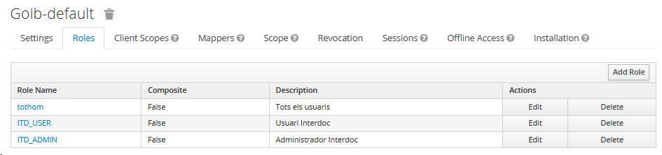

- Afegirem un segon client que anomenarem goib-ws per als serveis REST amb els següents valors: confidential al camp Access Type, * al camp Valid Redirect URIs, i les opcions Authorization Enabled i Service Accounts Enabled activades; la resta de camps deixam el valor per defecte.


Dins de la la pestanya de Roles pitjar sobre Add Role i afegim el rol ITD_WS dins del client que hem creat anteriorment (goib-ws).
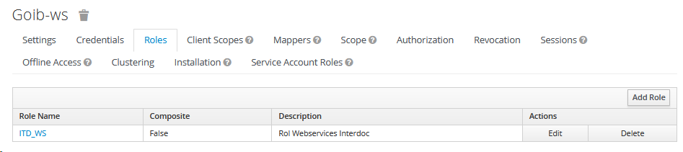
A continuació, anam a la pestanya de Credentials d’aquest client goib-ws i d’aquí hem de copiar la clau secreta ja que la necessitarem més endavant per configurar l’usuari.



Finalment, anirem a la pipella «Service Account Roles» i en el desplegable «Client Roles» seleccionarem «realm-management». Passarem els següents permisos de la llista «Available Roles» a «Assigned Roles»: query-users, view-authorization, view-realm i view-users



- Anirem a la secció Users del panell esquerre i afegim el nom d’usuari. Li assignam la mateixa contrasenya dins l’apartat «credentials» del client goib-ws i que hem copiat prèviament. Si no li assignam contrasenya no es podrà autenticar. Aquest usuari el farem servir per autenticar-nos al backoffice.


Li afegirem un attribute nif. Anirem a la pipella Attributes i li afegirem un attribute nif tal i com es mostra a la captura següent:



- Ara li hem de donar el rol necessari al l’usuari. Per això, anam a la pestanya de «Role Mappings», al desplegable de Client Roles seleccionarem goib-default i dels rols disponibles, seleccionarem el ITD_ADMIN que ho passarem a Assigned Roles.

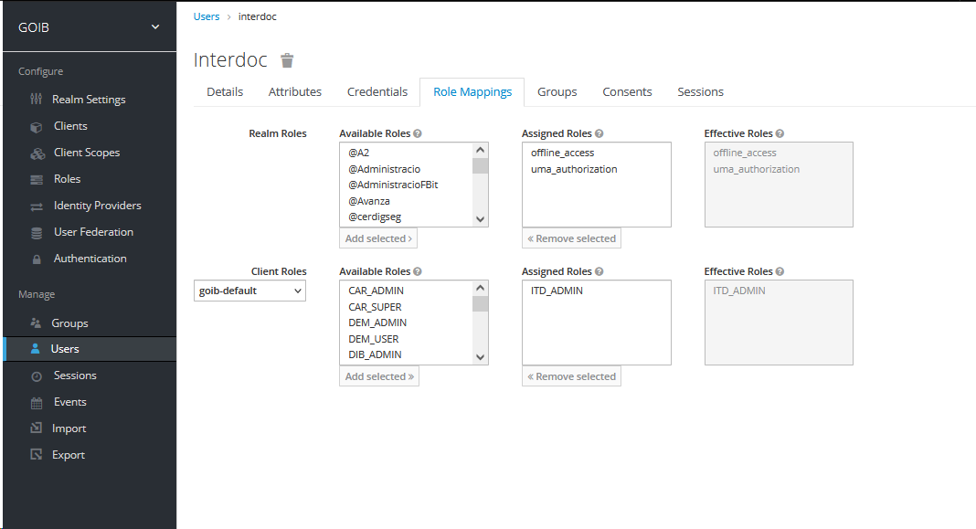
- Si utilitzam el mòdul de API REST, farem el mateix que els passos anteriors, afegirem l’usuari $goib_usuari i li assignarem la mateixa contrasenya dins l’apartat «credentials». Si no li assignam contrasenya no es podrà autenticar. Aquest usuari el farem servir per autenticar els serveis REST. Us heu d’enrecordar d’assignar-li els rols pel client goib-ws.

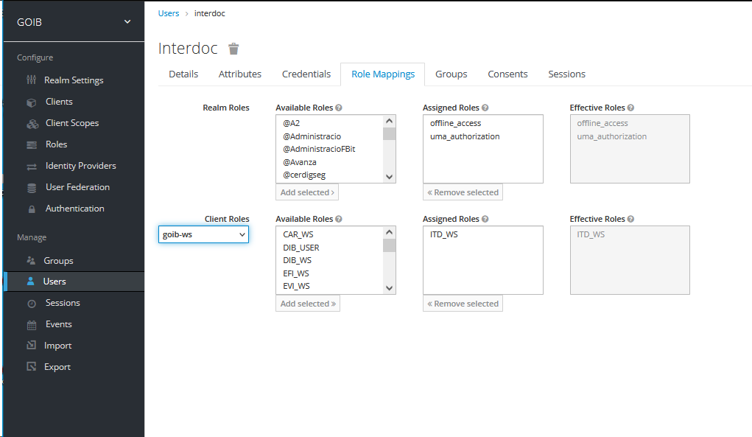

    - Configuració del connector amb el JBoss
Dins el directori de $HOME/interdoc/scripts/keycloak/ trobareu un exemple de subsystem que s’ha d’inserir al fitxer de configuració de Jboss ( $JBOSS/standalone/configuration/standalone.xml).
Si keycloak està instal·lat correctament el tag «subsystem» amb el namespace de keycloak ja hi hauria de ser. El tag «auth-server-url» fa referència a la URL del servidor keycloak mentre que els tags «resource» fan referència als "client" definits dins keycloak.
Hem de modificar el fitxer standalone.xml i afegir:
<subsystem xmlns="urn:jboss:domain:keycloak:1.1">
<realm name="CAIB">
<auth-server-url>http://localhost:8180/auth</auth-server-url>
<ssl-required>EXTERNAL</ssl-required>
</realm>
<secure-deployment name="interdoc-back.war">
<realm>GOIB</realm>
<resource>CAIB-backend</resource>
<use-resource-role-mappings>true</use-resource-role-mappings>
<public-client>true</public-client>
<principal-attribute>preferred_username</principal-attribute>
<verify-token-audience>true</verify-token-audience>
</secure-deployment>
<secure-deployment name="interdoc-api-interna.war">
<realm>GOIB</realm>
<resource>goib-ws</resource>
<use-resource-role-mappings>true</use-resource-role-mappings>
<bearer-only>true</bearer-only>
<enable-basic-auth>true</enable-basic-auth>
<principal-attribute>preferred_username</principal-attribute>
<credential name="secret">XXX</credential>
</secure-deployment>
<secure-deployment name="interdoc-api-externa.war">
<realm>GOIB</realm>
<resource>goib-ws</resource>
<use-resource-role-mappings>true</use-resource-role-mappings>
<bearer-only>true</bearer-only>
<enable-basic-auth>true</enable-basic-auth>
<principal-attribute>preferred_username</principal-attribute>
<credential name="secret">XXX</credential>
</secure-deployment>
</subsystem>
A més, afegir el següent security-domain dintre del subsystem amb xmlns="urn:jboss:domain:security:2.0":
<security-domain name="keycloak">
<authentication>
<login-module code="org.keycloak.adapters.jboss.KeycloakLoginModule" flag="required"/>
</authentication>
</security-domain>

- Exemple Creació Base de dades en PostgreSQL
El sistema gestor de base de dades que utilitzarem en el nostre cas es PostgreSQL v.10. Haurem de crear una base de dades que necessitarem per tenir en marxa el projecte.
  - Connexió a postgreSQL
Per connectar-nos a través de terminal linux, utilitzarem les següents comandes:
$ sudo bash
$ su postgres
$ psql -U postgres
  - Creació del rol
Cada aplicació té la seva base de dades i per no fer feina amb l’usuari root, crearem l’usuari interdoc amb el password interdoc.
CREATE USER "interdoc" WITH ENCRYPTED PASSWORD 'interdoc' NOCREATEUSER;
  - Creació base de dades
A continuació amb aquesta instrucció crearem la base de dades i l’assignarem a l’usuari que hem acabat de crear com a propietari.
CREATE DATABASE "interdoc" WITH OWNER=interdoc;

I li assignam els privilegis:
GRANT ALL PRIVILEGES ON DATABASE "interdoc" TO interdoc;
GRANT ALL PRIVILEGES ON SCHEMA PUBLIC TO interdoc;

Una vegada executades aquestes comandes, sortirem del terminal per connectar-nos amb l’usuari que acabam de crear.
\q

  - Creació esquema i inserció de dades
Mitjançant la execució de la següent comanda, ens connectarem a la base de dades «interdoc» amb l’usuari «interdoc» de postgreSQL.
$ psql -h localhost -p 5432 -U interdoc -W -d interdoc

i si està en un altra servidor llavors hem d’executar la comanda:
$ psql -h www.xxx.yyy.zzz -p 5432 -U interdoc -W -d interdoc

Importarem l'estructura de taules i dades dins la BBDD. Els fitxers SQL els trobarem a la carpeta $HOME/interdoc/scripts/bbdd/.
\i $HOME/interdoc/scripts/bbdd/[x.y]/postgresql/01_create_schema.sql
\i $HOME/interdoc/scripts/bbdd/[x.y]/postgresql/02_sample_data.sql

[x.y] és la versió que estam instal·lant.
Opcionalment, podem incloure un exemple d’entitat CAIB i per això executariem la següent comanda:
\i $HOME/interdoc/scripts/bbdd/[x.y]/postgresql/03_sample_data_caib.sql

- Exemple Creació Base de dades en Oracle

El sistema gestor de base de dades que utilitzarem en el nostre cas es PostgreSQL v.10. Haurem de crear una base de dades que necessitarem per tenir en marxa el projecte.
  - Connexió a Oracle
S’ha de conectar al servidor Oracle amb SQLDeveloper, o DBeaver o la eina que es preferesqui. Les dades de connexió son les següents:
- Nom de connexió: Interdoc (es pot modificar per el nom que es vulgui)
- Usuari: interdoc
- Contrasenya: interdoc
- Host: (Adreça al servidor Oracle)
- Port: 1521 (Per defecte)

  - Creació del rol
Cada aplicació té la seva base de dades i per no fer feina amb l’usuari root, crearem l’usuari interdoc amb el password interdoc.
CREATE USER interdoc IDENTIFIED BY interdoc;
GRANT CONNECT, RESOURCE TO interdoc;
  - Creació base de dades
A continuació amb aquesta instrucció crearem la base de dades i l’assignarem a l’usuari que hem acabat de crear com a propietari.
CREATE USER interdoc IDENTIFIED BY interdoc;

I li assignam els privilegis:
GRANT CONNECT, RESOURCE TO interdoc;

Una vegada executades aquestes comandes, tancarem la sessió, i ens podem connectar amb l’usuari que acabem de crear per verificar que s’ha creat correctament.
QUIT;

  - Creació esquema i inserció de dades
Mitjançant la execució de la següent comanda, ens connectarem a la base de dades «interdoc» amb l’usuari «interdoc» de postgreSQL.
$ sqlplus interdoc@//localhost:1521/orcl

i si està en un altra servidor llavors hem d’executar la comanda:
$ sqlplus interdoc@//www.xxx.yyy.zzz:1521/orcl

Importarem l'estructura de taules i dades dins la BBDD. Els fitxers SQL els trobarem a la carpeta $HOME/interdoc/scripts/bbdd/.
START /home/usuari/interdoc/scripts/bbdd/[x.y]/oracle/01_create_schema.sql
START /home/usuari/interdoc/scripts/bbdd/[x.y]/oracle/02_sample_data.sql

[x.y] és la versió que estam instal·lant.
Opcionalment, podem incloure un exemple d’entitat CAIB i per això executariem la següent comanda:
@/home/interdoc/scripts/bbdd/[x.y]/oracle/03_sample_data_caib.sql

